|  |  |  |  |  |  |  |
| --- | --- | --- | --- | --- | --- | --- |
| 第１７ 卷 第５ 期 ２０１７ 年２ 月 | 科 学 | 技 术 | 与 工 程 | Ｖｏｌ畅１７ | Ｎｏ畅５ Ｆｅｂ．２０１７ | |
| １６７１—１８１５（２０１７）００５-０３１２-０４ | Ｓｃｉｅｎｃｅ | Ｔｅｃｈｎｏｌｏｇｙ | ａｎｄ Ｅｎｇｉｎｅｅｒｉｎｇ | 憋 ２０１７ | Ｓｃｉ畅Ｔｅｃｈ畅Ｅｎｇｒｇ畅 | |
|  |  |  |  |  |  |  |

航空、航天

飞机结构强度试验异常声源信号提取方法研究

贺 谦 冯建民 韩 凯

（中国飞机强度研究所全尺寸飞机结构静力 ／疲劳航空科技重点实验室，西安 ７１００６５）

摘 要 针对飞机结构强度试验环境复杂的特点，进行了飞机结构异常声源信号提取方法研究。 采用经验模态分解方法进行声源降噪处理，通过Ｔｅａｇｅｒ 能量算子加短时过零率的双参数双门限法，进行带噪信号的端点检测，形成了一套飞机结构强度试验异常声源信号提取方法。 通过提取复材板断裂和铆钉断裂等飞机真实结构的异常声源信号，对该方法进行了验证。结果表明，该方法能够在含背景噪声的信号中准确提取飞机结构异常声源信号，适用于飞机结构强度试验复杂环境中的异常声源信号提取。 同时，为实现飞机结构异常声源快速定位和声源特征辨识奠定了技术基础。

关键词 异常声源 信号提取 飞机结构强度试验

中图法分类号 Ｖ２１６畅５； 文献标志码 Ｂ

在飞机结构强度试验过程中，飞机结构可能会出现异常的响声，这些响声说明飞机结构出现了损伤或是损伤的前兆。 快速定位声源位置并根据声源特征辨别声源类型在提供试验决策支持、及时发现试验风险等方面具有非常重要的意义。 飞机结构强度试验现场环境较为复杂，包括了飞机结构本身以及众多的试验装置。 在飞机结构出现异常响声的同时，通常伴随着试验环境中的设备、人员等产生的背景噪声。 另外，飞机结构响声的时域信号通常为毫秒级。 因此，如何在混合噪声环境中准确提取结构异常声源信号成为了实现声源快速定位及声源类型识别的关键技术难题。

实现混合噪声环境中短时脉冲信号有效提取的关键是信号的降噪处理和信号端点的检测。 对于信号降噪科研人员已经进行了大量研究，固定的目标滤波、自适应滤波以及奇异值分解等多种信号降噪方法已经在航空、船舶、汽车等各领域得到成功应用［１—３］ 。 对于信号的端点检测方法，目前主要集中在短时能量法的研究和应用，张亚辉等人采用了短时能量和短时幅度的方法进行了未爆弹音频信号的端点检测［４］ 。 周正仙等人采用短时能量法实现了分布式光纤传感器振动信号的端点检测［５］ 。 殷明

２０１６ 年 ８ 月 １１ 日收到 航空基金（２０１５０９８１００６） 资助

第一作者简介：贺 谦（１９８０—），男，高级工程师。 研究方向：全尺

寸飞机结构静力 ／疲劳试验技术。 Ｅ-ｍａｉｌ：ｈｅｑｉａｎｒｕｎ＠１６３畅ｃｏｍ。

引用格式：贺 谦， 冯建民， 韩 凯．飞机结构强度试验异常声源信

号提取方法研究［ Ｊ］ ．科学技术与工程， ２０１７， １７（５）： ３１２—３１５

Ｈｅ Ｑｉａｎ， Ｆｅｎｇ Ｊｉａｎｍｉｎ， Ｈａｎ Ｋａｉ．Ｅｘｃｅｐｔｉｏｎａｌ ｓｏｕｎｄ ｓｏｕｒｃｅｓ ｓｉｇｎａｌ ｅｘ-ｔｒａｃｔｉｏｎ ｉｎ ａｉｒｃｒａｆｔ ｓｔｒｕｃｔｕｒａｌ ｓｔｒｅｎｇｔｈ ｔｅｓｔ［ Ｊ］ ．Ｓｃｉｅｎｃｅ Ｔｅｃｈｎｏｌｏｇｙ ａｎｄＥｎｇｉｎｅｅｒｉｎｇ，万２０方１７，数１７据（５）： ３１２—３１５

等人通过短时能量和过零率方法进行了语音信号的端点检测［６］ 。 但是，短时能量法适用于目标音频信号能量和噪声能量差别很大的情况［７］ 。 对于飞机结构强度试验，飞机结构响声的信号能量与试验设备、人员等产生的背景噪声能量相当。 在前期的研究中也发现，采用短时能量法无法准确截取飞机结构异常响声的信号。 因此，短时能量法并不适用于飞机结构强度试验异常声源信号的端点检测。

本文针对飞机结构试验环境特点，通过经验模态分解法进行音频信号降噪，采用 Ｔｅａｇｅｒ 能量算子

加短时过零率的双参数双门限法进行信号的端点检测，形成一套适用于飞机结构强度试验的异常声源信号提取方法，为实现异常声源快速定位和声源特征辨识奠定技术基础。

* 声源信号提取方法

在飞机结构强度试验中，飞机结构的异常声响通常伴随着试验环境中的背景噪声。 因此，实现结构异常声源信号的有效提取，包括了声源信号的降噪和端点检测两个方面。

1畅1 基于 EMD 的降噪方法

经验模态分解（ ｅｍｐｉｒｉｃａｌ ｍｏｄｅ ｄｅｃｏｍｐｏｓｉｔｉｏｎ，ＥＭＤ） 方法［８］ 基于信号的局部特征时间尺度，把信

号分解为若干个具有一定物理含义的本征模态函数（ｉｎｔｒｉｎｓｉｃ ｍｏｄｅ ｆｕｎｃｔｉｏｎ，ＩＭＦ），包含从高频到低频的

信号频率成分，频带宽度由信号本身的特点所决定。由于每一个 ＩＭＦ 都包含一定范围的特征尺度，因此

可以用来对信号进行滤波或消噪［９，１０］ 。

基于ＥＭＤ 降噪的具体步骤包括：

（５）计算过零率，为了

５ 期 贺 谦，等：飞机结构强度试验异常声源信号提取方法研究 ３１３

设信号 x（ t） ＝s（t） ＋n（ t），其中 s（ t） 表示有用信号，n（t）表示噪声信号。

（１）对含噪信号 x（t） 进行 ＥＭＤ 分解，得到 k 阶ＩＭＦ分量及残余分量。

（２）计算各阶 ＩＭＦ 的能量密度 En ，以及相应的平均周期 Tn 。

|  |  |  |  |  |  |  |  |
| --- | --- | --- | --- | --- | --- | --- | --- |
|  |  |  | － | － |  | － |  |
| （３） | 找出 |  | ｌｎ E | ＋ｌｎ T |  | ／ｌｎ T≥α的 ＩＭＦ 分量（ α |  |
|  |  |  |
| 取０畅２５ ～０畅３ 时滤波效果较稳定）。 | | | | | | |  |
| （４） | 将上述ＩＭＦ 分量作门限阈处理。 | | | | | |  |

（５）重组 ＩＭＦ 分量和残余分量得到去噪后的信号。

2畅2 声源信号端点检测方法

以Ｔｅａｇｅｒ 能量算子和短时过零率作为参数的双

参数双门限法进行声源信号的端点检测。 Ｔｅａｇｅｒ 能量算子是由 Ｋａｉｓｅｒ 提出的一种非线性算子［１１］ ，它能

有效地提取信号的“能量”。 飞机结构异常声响属于稳定或半稳定的信号，Ｔｅａｇｅｒ 能量算子能强化稳定或半稳定信号，衰减不稳定信号，并有非线性能量跟踪信号特性，能得到一个合理的信号能量变化，对调幅

信号的幅包络和调频信号的瞬时频率的变化非常敏感。 对于离散时间系统的Ｔｅａｇｅｒ 能量算子定义［１２］ ：

T［xi （m）］ ＝［xi （m）］２ －xi （ m ＋１） xi （ m －１）；

|  |  |
| --- | --- |
| m ＝１，２， ，N | （１） |

式（１）中，假设了声音信号的时间序列为 x（n） ，加窗分帧处理后得到的第 i 帧声音信号为 xi （m） ，帧长为 N。

短时过零率也是声音信号的一项重要表征指标，指的是一帧声音信号波形穿过横轴（ 零电平） 的次数，即采集样本改变符号的次数。 短时过零率可以定义为［１３］ ：

* －１

Zn ＝ １ ∑ ｓｇｎ［xn （m）］ －ｓｇｎ［xn （m －１）］

* + m ＝０

（２）

式（２）中，N 为帧长；ｓｇｎ 是对点的数值求符号的函

数，即

|  |  |  |  |  |  |  |
| --- | --- | --- | --- | --- | --- | --- |
| ｓｇｎ（ | x | ） | ＝ | １， | x ≥ ０ | （３） |
|  |  |  |  | －１， | x ＜０ |  |

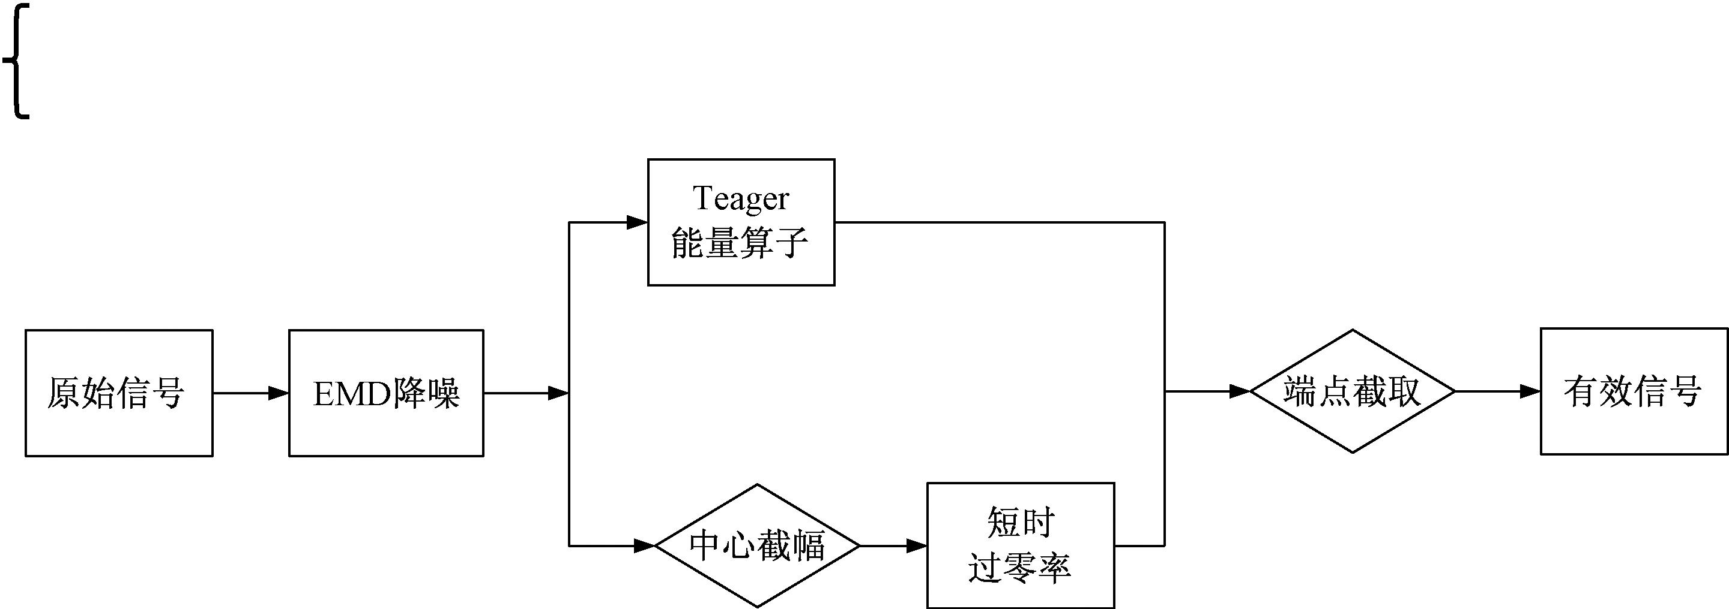

1畅3 有效声源提取方法

针对飞机结构强度试验环境特点，采用ＥＭＤ 方法进行声源降噪处理，通过双参数双门限法进行声源信号的端点检测，最终实现飞机结构异常声源信号的准确提取。 图１ 为有效声源信号提取方法流程图。 具体步骤如下。

（１）对带噪声音信号 x（t） 进行 ＥＭＤ 分解，得到一系列的ＩＭＦ，分析当前环境噪声影响，去除ＩＭＦ 中的虚假模式，然后对于声音的 ＩＭＦ 进行组合重构。

（２） 对重构信号 x珓（t） 进行分帧 x珓i（m） ，对每帧

再进行 ＥＭＤ 分解，得到一组新的IMFij （ m）。 其中，上标 i 表示为第 i 帧，下标 j 表示在 ＥＭＤ 分解后第 j

阶模态； m 是时间序号。

|  |  |  |  |  |  |  |  |  |
| --- | --- | --- | --- | --- | --- | --- | --- | --- |
| （３） 对各阶 IMFji m | | | | | 分量计算 Ｔｅａｇｅｒ 能量，并 | | |  |
| 计算平均值： N | | |  |  |  |  |  |  |
| Eji | １ | ∑ | T IMFji | | m | i |  |  |
|  |  | ［ | （ |  | （４） |  |
|  | ＝ N m ＝１ | |  | ）］ |  |
| （４）i 将各阶 ＩＭＦ 分量的 Ej | | | | | | | 相加，得到每帧信号 |  |
| 的 TE | ，上标 i 表示为第 i 帧； | | | | | |  |  |



L

TEi ＝∑ Eij

j ＝１

（５） 对于原带噪声信号 x n

保证过零率计算的稳定，排除信号可能会有一些微小的漂移， 所以当输入加窗分帧后的语音信号

* i  m 时，做中心截幅处理，即

|  |  |  |  |  |  |  |
| --- | --- | --- | --- | --- | --- | --- |
|  | xi （m）， |  | xi m |  | ＞δ |  |
|  |  |  |  |
| xi m | ＝ |  | xi m |  | （６） |  |
|  | ０， |  |  | ＜δ |  |



式（６）中，δ 是一个很小的值。

（６）在求出过零率后结合了每帧信号的 TEi ，使用双参数双门限的方法进行端点检测。 其中阈值不设为定值，随前导无异常声响段噪声的情况动态变动，进行自适应阈值调整。

* 声源信号提取方法验证

在没有明显背景噪声的实验室环境中采集了两种纯净的飞机结构异常声响，分别为复材板断裂和铆钉断裂的声音信号，这种环境下采用常规端点检测技

图１ 声源信号提取方法流程

万方数据 Ｆｉｇ畅１ Ｔｈｅ Ｐｒｏｃｅｓｓ ｏｆ ｓｏｕｎｄ ｓｏｕｒｃｅ ｓｉｇｎａｌ ｅｘｔｒａｃｔｉｏｎ

|  |  |  |  |  |
| --- | --- | --- | --- | --- |
| ３１４ | 科 学 技 | 术 与 工 程 | １７ 卷 | |
|  | |  | |  |
| 术能够准确截取两个信号的端点。 本文通过短时能 | | 在此基础上，采用Ｔｅａｇｅｒ 能量算子加短时过零率的双 | | |
| 量法提取这两种信号，如图２ 所示，图２（ａ）为两种纯 | | 参数双门限法提取了两种飞机结构异常声响信号，如 | | |
| 净的飞机结构异常声响信号，图２（ ｂ）为对两种信号 | | 图４（ｂ），实线表示信号起点，虚线表示信号终点。 其 | | |
| 的提取结果，实线表示信号起点，虚线表示信号终点。 | | 中，复材板断裂声响的起止点分别为７４ 帧和１７６ 帧，铆 | | |
| 其中，复材板断裂声响的起止点分别为７７ 帧和１９１ | | 钉断裂声响的起止点分别为２８５ 帧和３８８ 帧。 |  |  |

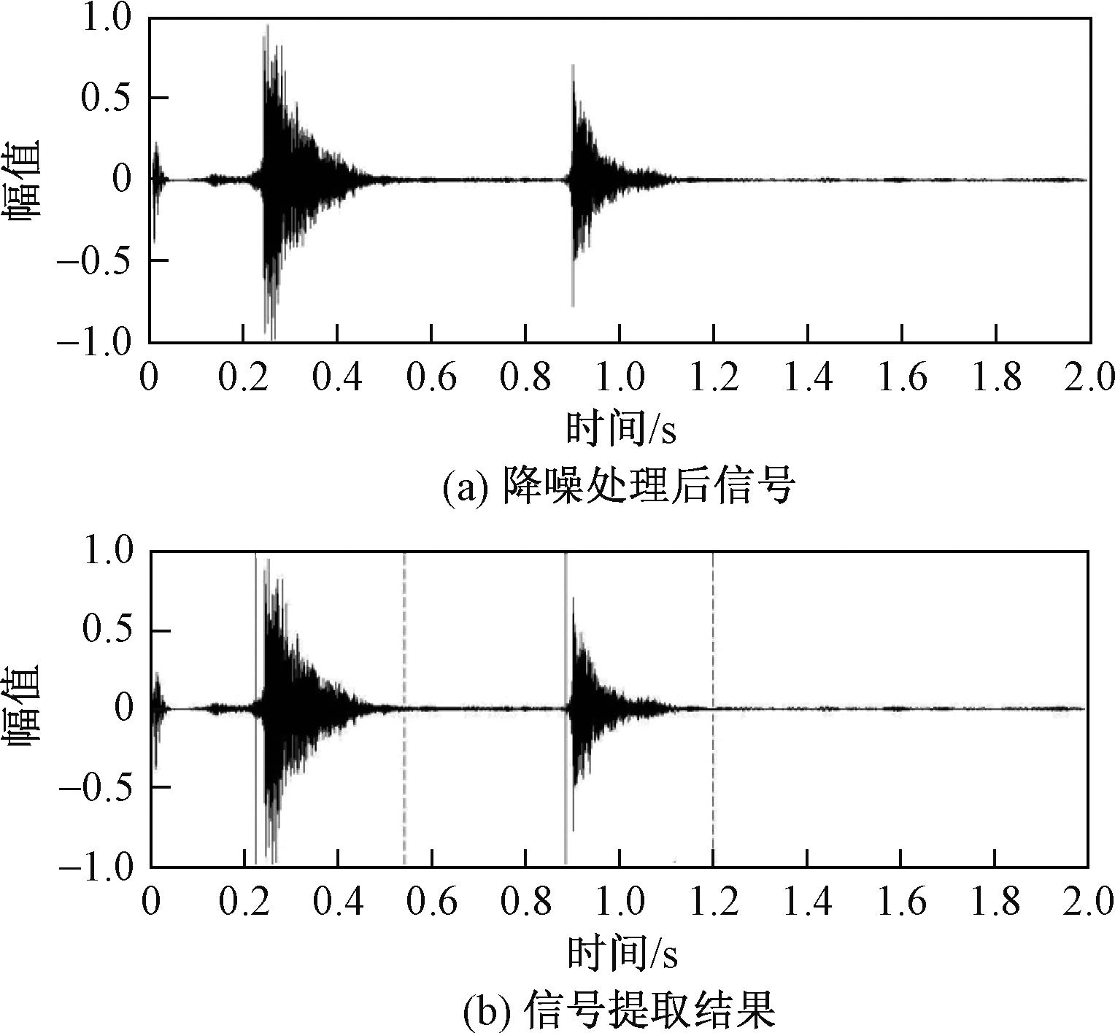

帧，铆钉断裂声响的起止点分别为２８７ 帧和４０６ 帧。将这两个信号作为采用本文方法进行有效声源信号提取准确性验证的基准。 以飞机结构强度试验中油泵噪声为背景噪声，与复材板断裂和铆钉断裂的声音信号进行叠加，作为声源的原始信号，如图 ３ 所示。

图３（ａ）为油泵噪声信号，图３（ｂ）为叠加后的声源信号。 采用ＢＳＷＡ ＭＰＡ２０１ 型传声器进行复材、铆钉断

裂和油泵的声音信号收集，采样频率２０ ｋＨｚ。

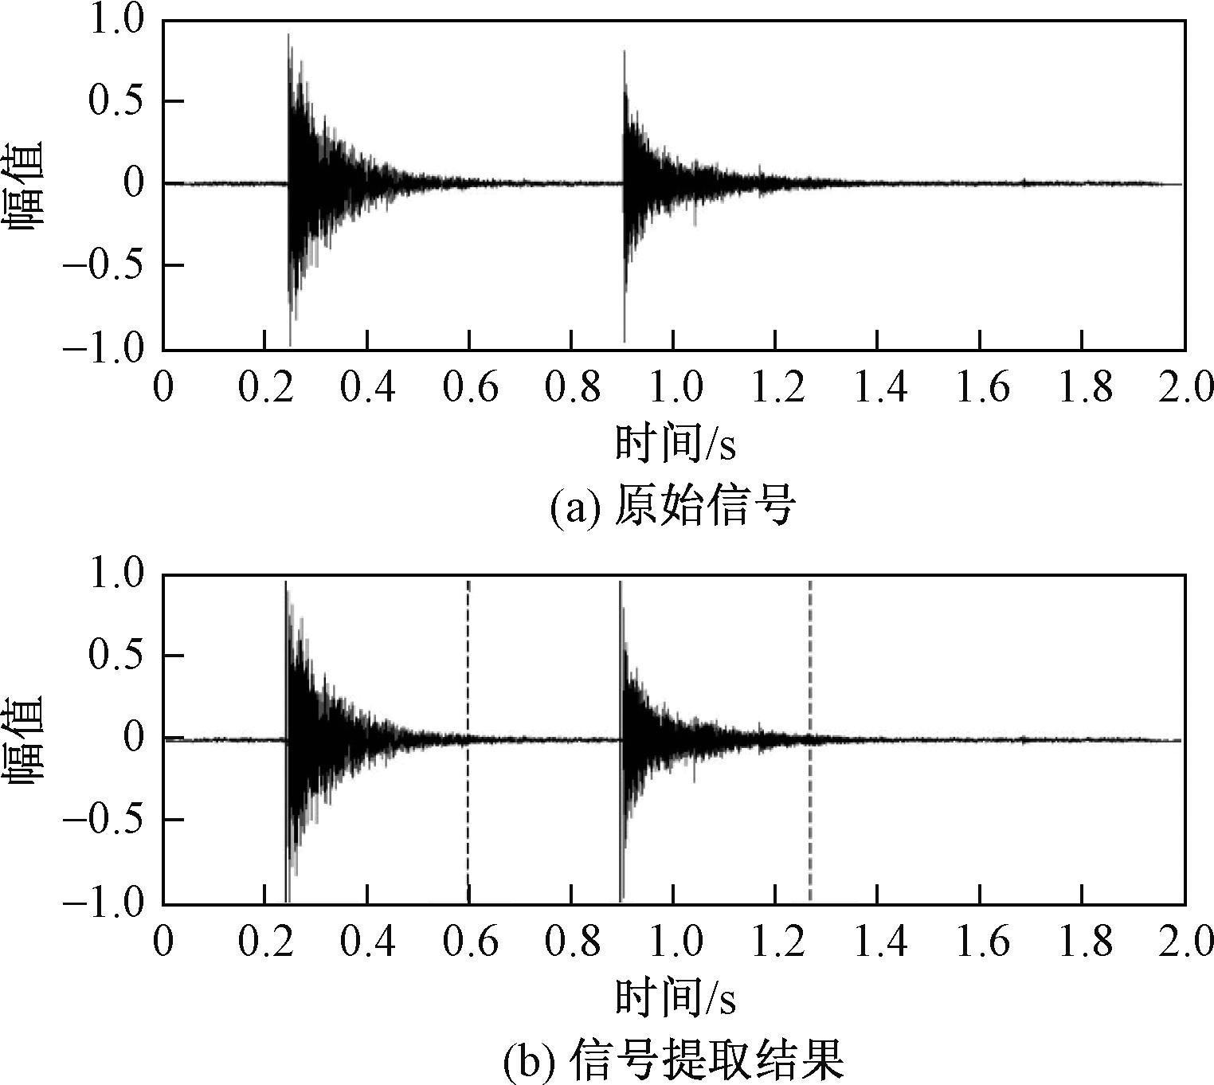

图２ 两种飞机结构异常声响原始信号和提取结果Ｆｉｇ畅２ Ｔｗｏ ｅｘｃｅｐｔｉｏｎａｌ ｓｏｕｎｄ ｓｏｕｒｃｅｓ ｓｉｇｎａｌｓａｎｄ ｅｘｔｒａｃｔｉｏｎ ｏｆ ａｉｒｃｒａｆｔ ｓｔｒｕｃｔｕｒｅ

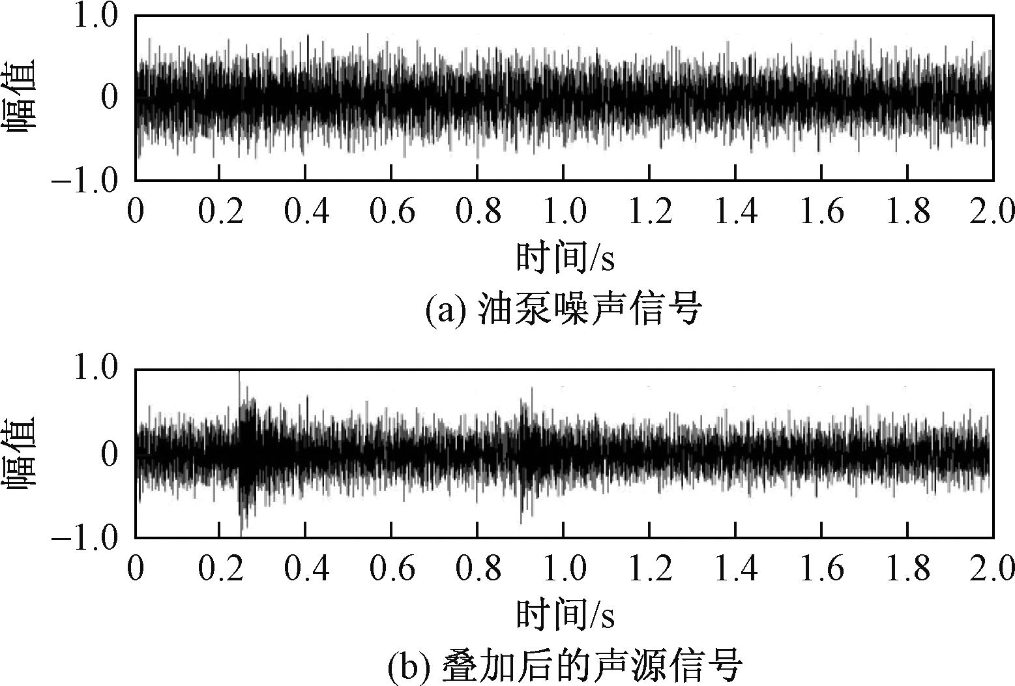

图３ 含背景噪声的声源信号

Ｆｉｇ畅３ Ｔｈｅ ｓｏｕｎｄ ｓｏｕｒｃｅｓ ｓｉｇｎａｌ ｗｉｔｈ ｂａｃｋｇｒｏｕｎｄ ｎｏｉｓｅ

飞机结构试验异常声响通常为几十毫秒，为了准确确定声音的起振点，需要对信号进行正确的分帧。 经过试验摸索，将帧长定位 ０畅１６ ｍｓ，同时，帧叠取０畅５，即相邻两帧信号之间有５０％的重叠。

采用本文的方法进行有效声源信号的提取，结果如图 ４ 所示。 通过 ＥＭＤ 方法降噪后， 信噪比由

ｄＢ万方数据 ｄＢ ａ－１１畅２ 提高到为 ４畅９ ，降噪效果明显，如图 ４（ ）。

图４ 含背景噪声的两种飞机结构异常声响提取结果Ｆｉｇ畅４ Ｔｗｏ ｅｘｃｅｐｔｉｏｎａｌ ｓｏｕｎｄ ｓｏｕｒｃｅｓ ｓｉｇｎａｌｓ ｅｘｔｒａｃｔｉｏｎｏｆ ａｉｒｃｒａｆｔ ｓｔｒｕｃｔｕｒｅ ｗｉｔｈ ｂａｃｋｇｒｏｕｎｄ ｎｏｉｓｅ

通过ＥＭＤ 方法进行声源降噪处理，采用 Ｔｅａｇｅｒ能量算子加短时过零率的双参数双门限法提取含背景噪声的飞机结构异常声响信号。 将提取结果与纯净的飞机结构异常声响信号提取结果进行对比，见表１。 两种含背景噪声的声源信号起点与纯净声源信号相比基本一致，声源信号终点与纯净声源信号相比最大误差为１８ 帧。 飞机结构异常声响信号为短时脉冲信号，信号起点检测的准确性对声响信号提取结果影响较大。 随着信号的衰减，在信号终点附近，异常声响信号能量已经衰减到与噪声能量基本相当，虽然信号终点检测产生了一定的误差，但对于异常声响信号的提取以及后续的信号特征分析不会产生明显影响。

* 1 两种情况下的飞机结构异常声响信号提取结果对比

Table 1 The result of exceptional sound sources signals

extraction of aircraft structure with and without

background noise

|  |  |  |  |  |  |  |  |
| --- | --- | --- | --- | --- | --- | --- | --- |
|  |  | 复材断裂 |  |  |  | 铆钉断裂 |  |
| 参数 | 纯净 | 含背景噪 | 误差 |  | 纯净 | 含背景噪 | 误差 |
|  | 信号 | 声信号 | ／帧 |  | 信号 | 声信号 | ／帧 |
| 声源起点／帧 | ７７ | ７４ | ３ |  | ２８７ | ２８５ | ２ |
| 声源终点／帧 | １９１ | １７６ | １５ |  | ４０６ | ３８８ | １８ |

通过上述验证及分析表明，本文采用的方法能够准确提取含背景噪声的声源信号，适用于飞机结构强度试验环境下的异常声源信号提取。

* 结论

采用ＥＭＤ 方法进行声源降噪处理，通过 Ｔｅａｇｅｒ

５ 期 贺 谦，等：飞机结构强度试验异常声源信号提取方法研究 ３１５

能量算子加短时过零率的双参数双门限法进行带噪信号的端点检测，进行了飞机结构强度试验异常声源信号提取方法研究。 结果表明，该方法能够在含背景噪声的信号中准确提取飞机结构异常声源信号，适用于飞机结构强度试验复杂环境中的异常声源信号提取。 同时，为实现飞机结构异常声源快速定位和声源特征辨识奠定了技术基础。

参 考 文 献

１ 陈玉玲，王克成．风机振动信号的小波阈值降噪处理．辽宁科技

大学学报，２０１４；３７（３）：２７３—２７８

Ｃｈｅｎ Ｙｕｌｉｎｇ， Ｗａｎｇ Ｋｅｃｈｅｎｇ．Ｗａｖｅｌｅｔ ｔｈｒｅｓｈｏｌｄ ｄｅ-ｎｏｉｓｉｎｇ ｆｏｒ ｆａｎｖｉｂｒａｔｉｏｎ ｓｉｇｎａｌｓ．Ｊｏｕｒｎａｌ ｏｆ Ｕｎｉｖｅｒｓｉｔｙ ｏｆ Ｓｃｉｅｎｃｅ ａｎｄ Ｔｅｃｈｎｏｌｏｇｙ Ｌｉ-ａｏｎｉｎｇ， ２０１４；３７（３）：２７３—２７８

２ 孙海堂，訾艳阳，何正嘉．多小波自适应分块阈值降噪及其在轧机齿 轮 故 障 诊断 中 的 应用．振 动 工 程 学 报，２０１３；２６ （１）：

１２７—１３４

Ｓｕｎ Ｈａｉｔａｎｇ， Ｚｉ Ｙａｎｙａｎｇ， Ｈｅ Ｚｈｅｎｇｊｉａ．Ｍｕｌｔｉｗａｖｅｌｅｔ ｄｅｎｏｉｓｉｎｇ ｗｉｔｈ ａ-ｄａｐｔｉｖｅ ｂｌｏｃｋ ｔｈｒｅｓｈｏｌｄｉｎｇ ａｎｄ ｉｔｓ ａｐｐｌｉｃａｔｉｏｎ ｉｎ ｇｅａｒｂｏｘ ｄｉａｇｎｏｓｉｓ ｏｆ ｒｏｌｌ-ｉｎｇ ｍｉｌｌ．Ｊｏｕｒｎａｌ ｏｆ Ｖｉｂｒａｔｉｏｎ Ｅｎｇｉｎｅｅｒｉｎｇ，２０１３；２６（１）：１２７—１３４

３ 柴 凯，张梅军，黄 杰．基于奇异值分解（ ＳＶＤ） 差分谱降噪和本征模函数（ ＩＭＦ） 能量谱的改进 Ｈｉｌｂｅｒｔ-Ｈｕａｎｇ 方法．科学技术

与工程，２０１５；１５（９）：９０—９６

Ｃｈａｉ Ｋａｉ， Ｚｈａｎｇ Ｍｅｉｊｕｎ， Ｈｕａｎｇ Ｊｉｅ．Ｉｍｐｒｏｖｅｄ ＨＨＴ ｍｅｔｈｏｄ ｂａｓｅｄｏｎ ＳＶＤ ｄｉｆｆｅｒｅｎｃｅ ｓｐｅｃｔｒｕｍ ａｎｄ ＩＭＦ ｅｎｅｒｇｙ ｓｐｅｃｔｒｕｍ．Ｓｃｉｅｎｃｅ Ｔｅｃｈ-ｎｏｌｏｇｙ ａｎｄ Ｅｎｇｉｎｅｅｒｉｎｇ， ２０１５；１５（９）：９０—９６

４ 张亚辉，王玉龙，刘皓挺．一种基于终点弹道气动噪声及落地声

分析的未爆弹探测技术．兵工学报，２０１５；３６（８）：１５２５—１５３２

Ｚｈａｎｇ Ｙａｈｕｉ， Ｗａｎｇ Ｙｕｌｏｎｇ， Ｌｉｕ Ｇａｏｔｉｎｇ．ＵＸＯ ｄｅｔｅｃｔｉｏｎ ｂａｓｅｄ ｏｎｔｅｒｍｉｎａｌ ｂａｌｌｉｓｔｉｃｓ ａｃｏｕｓｔｉｃ ｓｉｇｎａｌ ａｎａｌｙｓｉｓ ｏｆ ａｅｒｏｄｙｎａｍｉｃ ｎｏｉｓｅ ａｎｄｌａｎｄｉｎｇ ｓｏｕｎｄ．Ａｃｔａ Ａｒｍａｍｅｎｔａｒｌｌ，２０１５； ３６（８）：１５２５—１５３２

５ 周正仙，段绍辉，田 杰．分布式光纤振动传感器及振动信号模

式识别技术研究．光学仪器，２０１３；３５（６）：１１—１５

Ｚｈｏｕ Ｚｈｅｎｇｘｉａｎ， Ｄｕａｎ Ｓｈａｏｈｕｉ， Ｔｉａｎ Ｊｉｅ．Ｒｅｓｅａｒｃｈ ｏｎ ｏｐｔｉｃａｌ ｆｉｂｅｒｄｉｓｔｒｉｂｕｔｅｄ ｖｉｂｒａｔｉｏｎ ｓｅｎｓｏｒ ａｎｄ ｐａｔｔｅｒｎ ｒｅｃｏｇｎｉｔｉｏｎ ｔｅｃｈｎｉｑｕｅ ｏｆ ｖｉｂｒａ-ｔｉｏｎ ｓｉｇｎａｌ．Ｏｐｔｉｃａｌ Ｉｎｓｔｒｕｍｅｎｔｓ，２０１３；３５（６）：１１—１５

６ 殷 明，孔冉冉．基于可调 Q-因子小波变换的语音增强算法．计

算机应用研究，２０１４；３１（１１）：３３１６—３３１９

Ｙｉｎ Ｍｉｎｇ， Ｋｏｎｇ Ｒａｎｒａｎ．Ｓｐｅｅｃｈ ｅｎｈａｎｃｅｍｅｎｔ ａｌｇｏｒｉｔｈｍ ｂａｓｅｄ ｏｎｔｕｎａｂｌｅ Q-ｆａｃｔｏｒ ｗａｖｅｌｅｔ ｔｒａｎｓｆｏｒｍ．Ａｐｐｌｉｃａｔｉｏｎ Ｒｅｓｅａｒｃｈ ｏｆ Ｃｏｍｐｕｔ-

ｅｒｓ，２０１４；３１（１１）：３３１６—３３１９

７ 赵江海，杨 慧，顾菊平，等．基于短时能量的声发射源定位方法

研究．振动与冲击，２０１３；３２（２３）：１１０—１１４

Ｚｈａｏ Ｊｉａｎｇｈａｉ， Ｙａｎｇ Ｈｕｉ， Ｇｕ Ｊｕｐｉｎｇ．Ａｃｏｕｓｔｉｃ ｅｍｉｓｓｉｏｎ ｓｏｕｒｃｅ ｌｏｃａ-ｔｉｎｇ ｍｅｔｈｏｄ ｂａｓｅｄ ｏｎ ｓｈｏｒｔ-ｔｉｍｅ ｅｎｅｒｇｙ．Ｊｏｕｒｎａｌ ｏｆ Ｖｉｂｒａｔｉｏｎ ａｎｄＳｈｏｃｋ，２０１３；３２（２３）：１１０—１１４

８ Ｈｕａｎｇ Ｎ Ｅ， Ｓｈｅｎ Ｚ， Ｌｏｎｇ Ｓ Ｒ， et al．Ｔｈｅ ｅｍｐｉｒｉｃａｌ ｍｏｄｅ ｄｅｃｏｍｐｏ-ｓｉｔｉｏｎ ａｎｄ ｔｈｅ Ｈｉｌｂｅｒｔ ｓｐｅｃｔｒｕｍ ｆｏｒ ｎｏｎｌｉｎｅａｒ ａｎｄ ｎｏｎ-ｓｔａｔｉｏｎａｒｙ ｔｉｍｅｓｅｒｉｅｓ ａｎａｌｙｓｉｓ．Ｐｒｏｃｅｅｄｉｎｇｓ ｏｆ ｔｈｅ Ｒｏｙａｌ Ｓｏｃｉｅｔｙ ｏｆ Ｌｏｎｄｏｎ， １９９８；

４５４（１）：９０３—９９５

９ 李 琳，张永祥，刘树勇．改进 ＥＭＤ-小波分析的转子振动信号去

噪方法．噪声与振动控制，２０１５；３５（２）：１７０—１７４

Ｌｉ Ｌｉｎ， Ｚｈａｎｇ Ｙｏｎｇｘｉａｎｇ， Ｌｉｕ Ｓｈｕｙｏｎｇ．Ｄｅｎｏｉｓｉｎｇ ｏｆ ｒｏｔｏｒ ｖｉｂｒａｔｉｏｎｓｉｇｎａｌｓ ｂａｓｅｄ ｏｎ ｉｍｐｒｏｖｅｄ ＥＭＤ-ｗａｖｅｌｅｔ ａｎａｌｙｓｉｓ．Ｎｏｉｓｅ ａｎｄ ＶｉｂｒａｔｉｏｎＣｏｎｔｒｏｌ， ２０１５； ３５（２）：１７０—１７４

１０ 聂永红，程军圣，杨 宇．基于经验模态分解的多通道有源噪声

控制．振动与冲击，２０１３；３２（２０）：１８９—１９５

Ｎｉｅ Ｙｏｎｇｈｏｎｇ， Ｃｈｅｎｇ Ｊｕｎｓｈｅｎｇ， Ｙａｎｇ Ｙｕｎ．Ａ ｍｕｌｔｉｃｈａｎｎｅｌ ａｃｔｉｖｅｎｏｉｓｅ ｃｏｎｔｒｏｌ ｓｙｓｔｅｍ ｂａｓｅｄ ｏｎ ｅｍｐｉｒｉｃａｌ ｍｏｄｅ ｄｅｃｏｍｐｏｓｉｔｉｏｎ．Ｊｏｕｒｎａｌｏｆ Ｖｉｂｒａｔｉｏｎ ａｎｄ Ｓｈｏｃｋ， ２０１３；３２（２０）：１８９—１９５

１１ Ｍａｒａｇｏｓ Ｐ， Ｋａｉｓｅｒ Ｊ Ｆ， Ｑｕａｔｉｅｒｉ Ｔ Ｆ．Ｅｎｅｒｇｙ ｓｅｐａｒａｔｉｏｎ ｉｎ ｓｉｇｎａｌｍｏｄｕｌａｔｉｏｎｓ ｗｉｔｈ ａｐｐｌｉｃａｔｉｏｎ ｔｏ ｓｐｅｅｃｈ ａｎａｌｙｓｉｓ．ＩＥＥＥ Ｔｒａｓａｃｔｉｏｎｓｏｎ Ｓｉｇｎａｌ Ｐｒｏｃｅｓｓｉｎｇ， １９９３；４１（１０）：３０２４—３０５１

１２ 任达千， 杨世锡，吴昭同．信号瞬时频率直接计算法与 Ｈｉｌｂｅｒｔ变换及 Ｔｅａｇｅｒ 能量法比较．机械工程学报，２０１３，４９（９）：４２—４８Ｒｅｎ Ｄａｑｉａｎ， Ｙａｎｇ Ｓｈｉｘｉ， Ｗｕ Ｚｈａｏｔｏｎｇ．Ｃｏｍｐａｒｉｓｏｎ ｏｆ ｉｎｓｔａｎｔａｎｅ-ｏｕｓ ｆｒｅｑｕｅｎｃｙ ｄｉｒｅｃｔｅｄ ｃｏｍｐｕｔｉｎｇ ｍｅｔｈｏｄ ａｎｄ Ｈｉｌｂｅｒｔ ｔｒａｎｓｆｏｒｍ ａｎｄｔｅａｇｅｒ ｅｎｅｒｇｙ ｍｅｔｈｏｄ．Ｊｏｕｒｎａｌ ｏｆ Ｍｅｃｈａｎｉｃａｌ Ｅｎｇｉｎｅｅｒｉｎｇ， ２０１３；４９

（９）：４２—４８

１３ 吴红艳，贾 波，卞 庞．光纤周界安防系统端点检测技术的研

究．仪器仪表学报， ２０１３；３４（４）：７４３—７４８

Ｗｕ Ｈｏｎｇｙａｎ， Ｊｉａ Ｂｏ， Ｂｉａｎ Ｐａｎｇ．Ｓｔｕｄｙ ｏｎ ｅｎｄｐｏｉｎｔ ｄｅｔｅｃｔｉｏｎ ｔｅｃｈ-ｎｏｌｏｇｙ ｂａｓｅｄ ｏｎ ｆｉｂｅｒ ｐｅｒｉｍｅｔｅｒ ｓｅｃｕｒｉｔｙ ｓｙｓｔｅｍ．Ｃｈｉｎｅｓｅ Ｊｏｕｒｎａｌ ｏｆＳｃｉｅｎｔｉｆｉｃ Ｉｎｓｔｒｕｍｅｎｔ， ２０１３；３４（４）：７４３—７４８

Exceptional Sound Sources Signal Extraction in Aircraft Structural Strength Test

ＨＥ Ｑｉａｎ， ＦＥＮＧ Ｊｉａｎ-ｍｉｎ， ＨＡＮ Ｋａｉ

（Ａｉｒｃｒａｆｔ Ｓｔｒｅｎｇｔｈ Ｒｅｓｅａｒｃｈ Ｉｎｓｔｉｔｕｔｅ， Ａｖｉａｔｉｏｎ Ｔｅｃｈｎｏｌｏｇｙ Ｋｅｙ Ｌａｂｏｒａｔｏｒｙ ｏｆ Ｆｕｌｌ Ｓｃａｌｅ Ａｉｒｃｒａｆｔ Ｓｔｒｕｃｔｕｒｅ Ｓｔａｔｉｃ ａｎｄ Ｆａｔｉｇｕｅ Ｔｅｓｔ， Ｘｉ摧ａｎ ７１００６５， Ｐ．Ｒ．Ｃｈｉｎａ）

* Abstract］ Ａｎ ａｉｒｃｒａｆｔ ｓｔｒｕｃｔｕｒａｌ ｅｘｃｅｐｔｉｏｎａｌ ｓｏｕｎｄ ｓｏｕｒｃｅｓ ｓｉｇｎａｌ ｅｘｔｒａｃｔｉｏｎ ｍｅｔｈｏｄ ｗａｓ ｐｒｅｓｅｎｔｅｄ ａｃｃｏｒｄｉｎｇ ｔｏ ｔｈｅｃｏｍｐｌｅｘ ｅｎｖｉｒｏｎｍｅｎｔ ｏｆ ａｉｒｃｒａｆｔ ｓｔｒｕｃｔｕｒａｌ ｓｔｒｅｎｇｔｈ ｔｅｓｔ．Ｅｍｐｉｒｉｃａｌ ｍｏｄｅ ｄｅｃｏｍｐｏｓｉｔｉｏｎ ｗａｓ ｅｍｐｌｏｙｅｄ ｔｏ ｒｅｄｕｃｅ ｎｏｉｓｅ，ｔｗｏ-ｐａｒａｍｅｔｅｒ ａｎｄ ｄｕａｌ-ｔｈｒｅｓｈｏｌｄ ｍｅｔｈｏｄ ｗａｓ ｅｍｐｌｏｙｅｄ ｔｏ ｄｅｔｅｃｔ ｅｎｄｐｏｉｎｔｓ ｏｆ ｓｉｇｎａｌｓ ｗｉｔｈ Ｔｅａｇｅｒ ｅｎｅｒｇｙ ｏｐｅｒａｔｉｏｎ ａｎｄｓｈｏｒｔ-ｔｅｒｍ ｚｅｒｏ-ｃｒｏｓｓｉｎｇ ｒａｔｅ．Ｔｈｅ ｍｅｔｈｏｄ ｗａｓ ｖａｌｉｄａｔｅｄ ｂｙ ｅｘｔｒａｃｔｉｎｇ ｒｅａｌ ａｉｒｃｒａｆｔ ｓｔｒｕｃｔｕｒｅ ｅｘｃｅｐｔｉｏｎａｌ ｓｏｕｎｄ ｓｏｕｒｃｅｓｓｉｇｎａｌ．Ｔｈｅ ｒｅｓｕｌｔ ｓｈｏｗｓ ｔｈａｔ ｔｈｅ ｓｔｒｕｃｔｕｒｅ ｅｘｃｅｐｔｉｏｎａｌ ｓｏｕｎｄ ｓｏｕｒｃｅｓ ｓｉｇｎａｌ ｉｓ ｅｘｔｒａｃｔｅｄ ａｃｃｕｒａｔｅｌｙ ｂｙ ｔｈｅ ｍｅｔｈｏｄ， ａｎｄ ｉｔｉｓ ｓｕｉｔａｂｌｅ ｔｏ ｅｘｔｒａｃｔ ｅｘｃｅｐｔｉｏｎａｌ ｓｏｕｎｄ ｓｏｕｒｃｅｓ ｓｉｇｎａｌ ｉｎ ｃｏｍｐｌｅｘ ｅｎｖｉｒｏｎｍｅｎｔ ｏｆ ａｉｒｃｒａｆｔ ｓｔｒｕｃｔｕｒａｌ ｓｔｒｅｎｇｔｈ ｔｅｓｔ．Ｉｔ ａｌｓｏｌａｙｓ ａ ｆｏｕｎｄａｔｉｏｎ ｆｏｒ ｒｅａｌｉｚｉｎｇ ｅｘｃｅｐｔｉｏｎａｌ ｓｏｕｎｄ ｓｏｕｒｃｅｓ ｌｏｃａｌｉｚａｔｉｏｎ ａｎｄ ｃｈａｒａｃｔｅｒｉｓｔｉｃ ｒｅｃｏｇｎｉｔｉｏｎ ｏｆ ａｉｒｃｒａｆｔ ｓｔｒｕｃｔｕｒｅ．

［Key words］ ｅｘｃｅｐｔｉｏｎａｌ ｓｏｕｎｄ ｓｏｕｒｃｅ ｓｉｇｎａｌ ｅｘｔｒａｃｔｉｏｎ ａｉｒｃｒａｆｔ ｓｔｒｕｃｔｕｒａｌ ｓｔｒｅｎｇｔｈ ｔｅｓｔ

万方数据